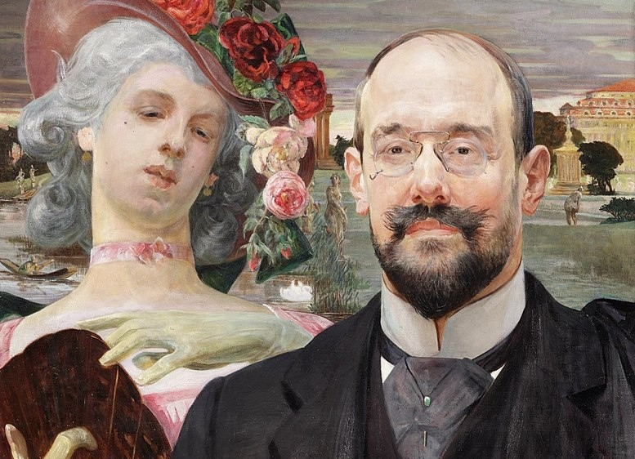
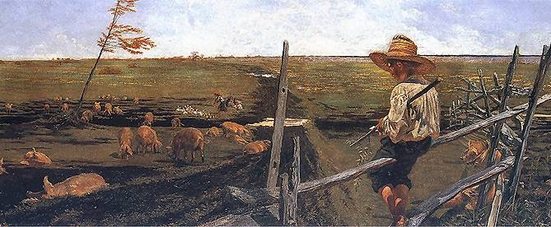
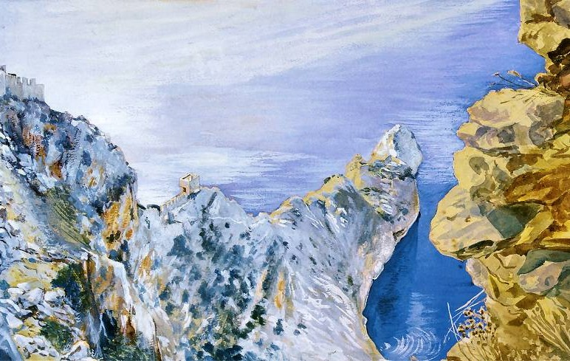
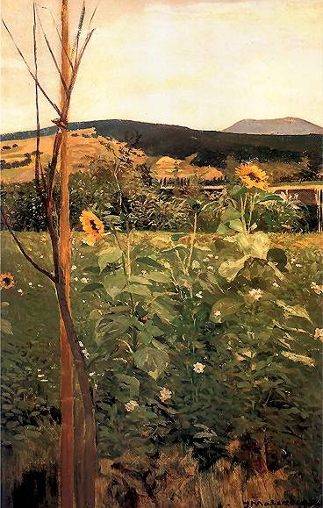
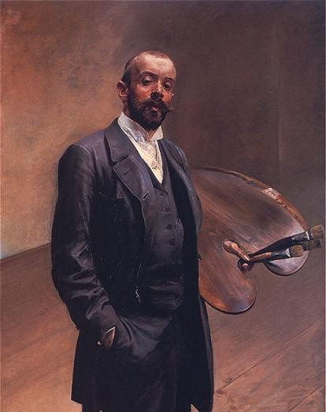
Jacek Malczewski
JACEK MALCZEWSKI MALOWAŁ PORTRETY, AUTOPORTRETY, POSTACIE FANTASTYCZNE I PEJZAŻE.

1
SPRÓBUJ PRZYPORZĄDKOWAĆ
DZIEŁO DO TYTUŁU.

2 3

4 5
TYTUŁY OBRAZÓW:

ZATOKA MORSKA POD ADALIĄ

AUTOPORTRET Z PALETĄ

SŁONECZNIKI

PORTRET JERZEGO MYCIELSKIEGO Z MUZĄ

WPOMNIENIE MŁODOŚCI

KULTURA DOSTĘPNA ONLINE. DOFINANSOWANO ZE ŚRODKÓW MINISTRA KULTURY I DZIEDZICTWA NARODOWEGO.
1

JACEK MALCZEWSKI NAMALOWAŁ WIELE PORTRETÓW.
OBOK NAMALOWANYCH POSTACI ZNAJDUJĄ SIĘ PRZEDMIOTY, KTÓRE KOJARZĄ SIĘ Z ICH CHARAKTEREM, WYKONYWANYM ZAWODEM LUB ZAINTERESOWANIAMI.
JESTEM MALARZEM, WIĘC MAM ZE SOBĄ PALETĘ I PĘDZLE!

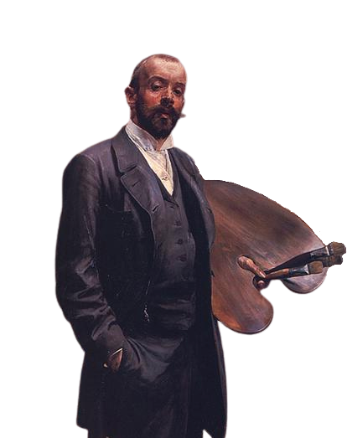

SPRÓBUJ NARYSOWAĆ PORTRET OSOBY, KTÓRĄ ZNASZ LUB PODZIWIASZ. OBOK NIEJ PRZEDSTAW PRZEDMIOT, KTÓRY JĄ CHARAKTERYZUJE. ZATYTUŁUJ SWOJE DZIEŁO.

TYTUŁ:

KULTURA DOSTĘPNA ONLINE. DOFINANSOWANO ZE ŚRODKÓW MINISTRA KULTURY I DZIEDZICTWA NARODOWEGO.
2

